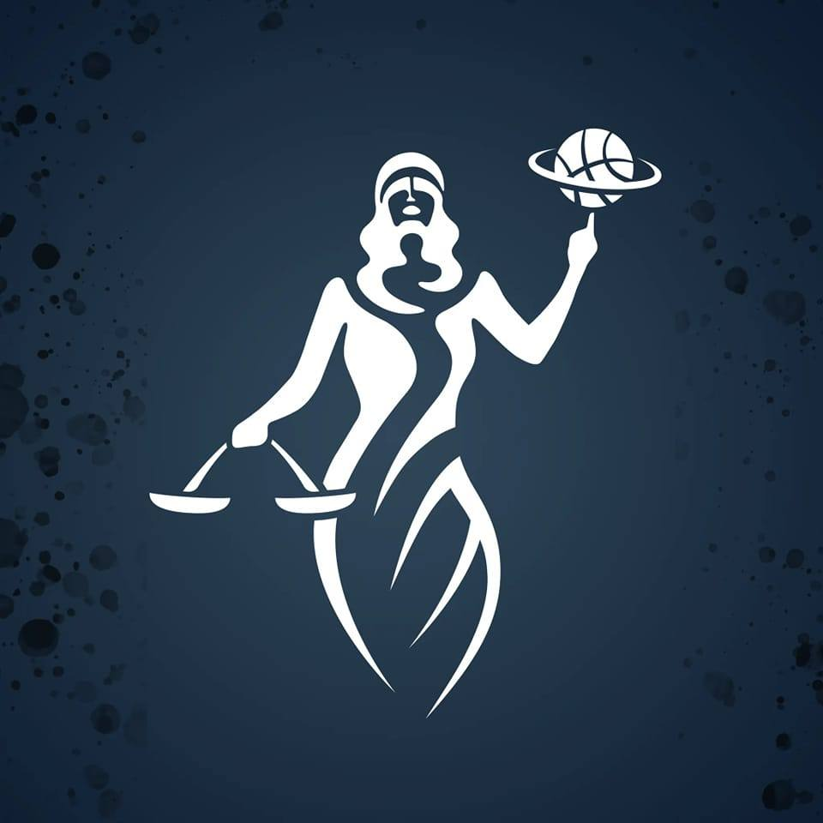
INFORMATION
TILL DIG SOM
SKA STÅ I
LIDBASKIOSKEN

Först av allt, STORT TACK för att du ställer upp! Tillsammans gör vi LIDBAS starka!

Allt som hör till kiosken finns i ett förråd mittemot toaletterna vid konferensrummet/träninghall 2.
Koden får du av någon av coacherna eller någon i kioskgruppen.
På insidan av dörren finns en liten lathund med info om vad som ska göras. Där finns även prislista och swish-kod.

Om du vill och hinner får du gärna baka någonting att sälja. Färdigbredda frallor är också populärt. Om det är många matcher en dag så finns det även möjlighet att sälja korv med bröd. Värmeplatta, gryta och tång finns på plats. Meddela oss i kioskgruppen om du vill sälja korv, så köper vi in det som behövs.

Godis, choklad, dricka osv finns på plats. Även kaffe, te, mjölk, socker, muggar osv.

Har du några frågor eller funderingar så är det bara att höra av sig till någon av oss.

LYCKA TILL!

Kioskansvariga

Johan Durk 070-332 37 46
Nina Tågerud 070-665 95 08

